**로봇공학**

<9.16>

아두이노 평균 전압 : 5V

V = IR

회로를 연결할 때 저항을 조절해서 아두이노 연결을 해야한다.

Breadboard : 전류를 흐르게 만들어주는 역할(직접 전구를 꽂으면 전류가 맞지 않아 탈 수 있다.)

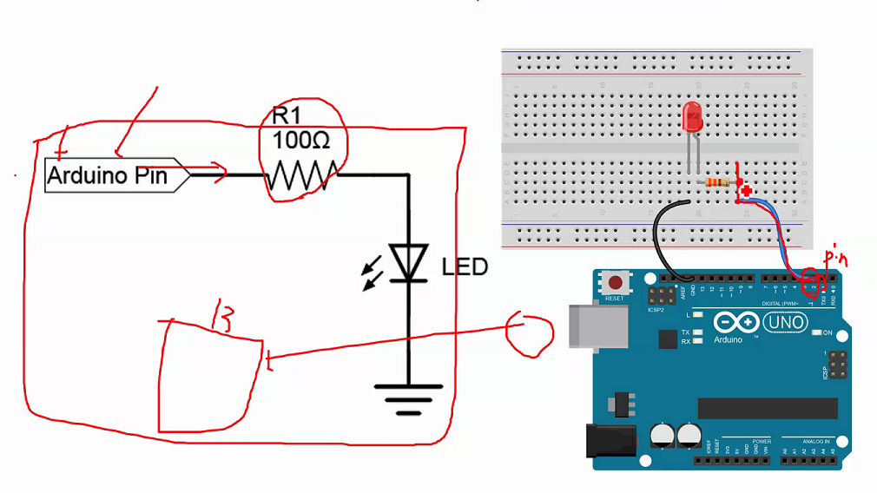

저항(Register)는 다른 선에 연결해야 된다. 위 그림처럼

LED에서 긴 것은 +(ANODE), 짧은 것은 –(CATHODE)

FND(Flexible Numeric Display) – 7 segment : 숫자를 출력해주는 장치

.을 표시하기 위해 7 (+1) 8개 전선 연결

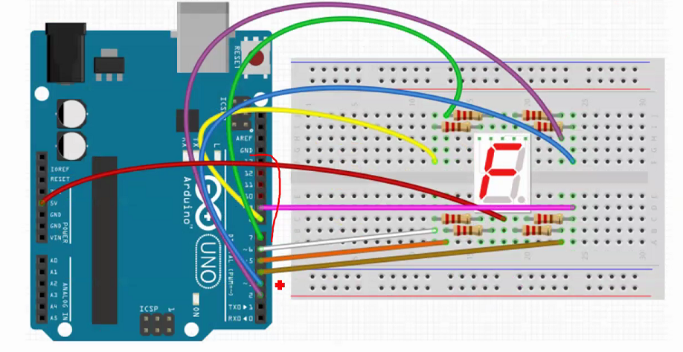

**핵심코드**

pinMode(pin, mode)

digitalWrite(pin, value) -> 1과 0을 반복하며 LED를 on off

analogWrite(pin, value) -> LED의 밝기 조절 가능

주의사항 : 3, 5, 6, 9, 10, 11번 PIN만 사용 가능

void setup(){

pinMode(13, OUTPUT);

pinMode(12, INPUT);

}

void loop(){

digitalWrite(13, HIGH); // sets the LED on

delay(1000); // waits for a second

}

void loop(){

for( int i = 0; i <256, i++) {

analogWrite(3, i);

delay(10);

}

}

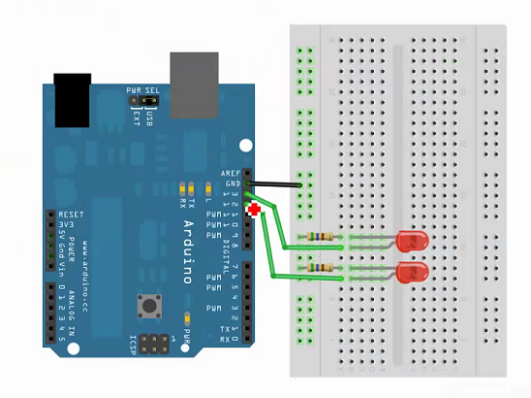

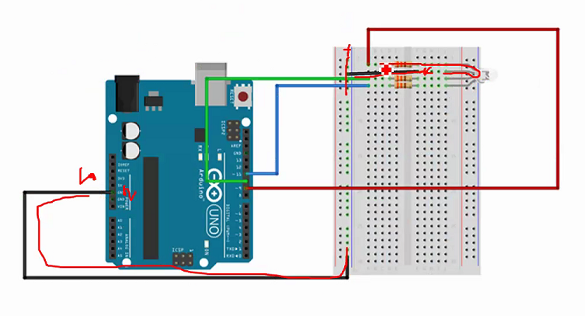

<9.23>

**Serial.begin()** : data를 bit 단위로 송신할 준비를 명령

void setup(){

Serial.begin(9600);

}

**Serial.print()** : 연결된 serial에 출력

ex) Serial.print(1.2345) -> “1.23”, Serial.print(78, BIN) -> “1001110”

**Serial.availabe()** : 만약 if(Serial.availabe()>0)이면 buffer에 값이 들어왔는지 판단

**Serial.println()** : 줄을 바꿀 때 사용(Enter 역할)